Bước 1 — Xác định Entity, Attribute, Khóa chính: Hoàn thiện bảng còn thiếu 1 dòng (đã có 2 dòng mẫu):
Entity | Attribute cần lưu | Khóa chính (PK) đề xuất
HOC_VIEN | MaHV, HoTen, NgaySinh | MaHV
KHOA_HOC | MaKH, TenKH, SoTietHoc | MaKH
DANG_KY | MaHV(FK), MaKH(FK),DiemSo | (MaHV, MaKH)

Bước 2 — Vẽ quan hệ qua thực thể trung gian: Dùng draw.io để vẽ 2 quan hệ 1-N:
(a) HOC_VIEN — Entity trung gian ở Bước 1,
(b) KHOA_HOC — Entity trung gian ở Bước 1, thể hiện đúng phía "Nhiều" và thêm 2 khóa ngoại tương ứng vào bảng trung gian.
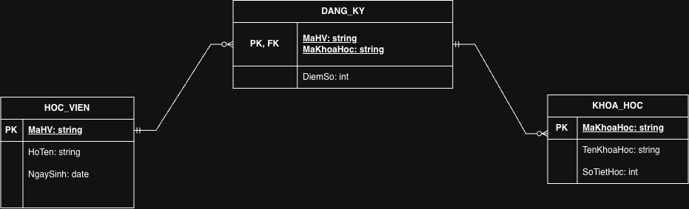

Bước 3 — Chuẩn hóa dữ liệu: Bảng nháp dưới đây có khóa chính ghép (MaHV, MaKH):
MaHV | MaKH | TenKH | DiemSo
HV01 | KH01 | Nhập môn Lập trình | 8.5
HV01 | KH02 | Thiết kế CSDL | 9.0
HV02 | KH01 | Nhập môn Lập trình | 7.0

Chỉ rõ cột nào đang vi phạm dạng chuẩn 2NF và vì sao, sau đó đề xuất cách tách bảng để dữ liệu đạt chuẩn 2NF.
- Cột đang vi phạm dạng chuẩn 2NF là TenKH, vì TenKH đang phụ thuộc một phần của khóa chính MaKH chứ không phải phụ thuộc vào toàn bộ khóa chính ghép
- Đề xuất khắc phục: Tách bảng ban đầu thành 2 bảng riêng biệt nhằm loại bỏ phụ thuộc bán phần

